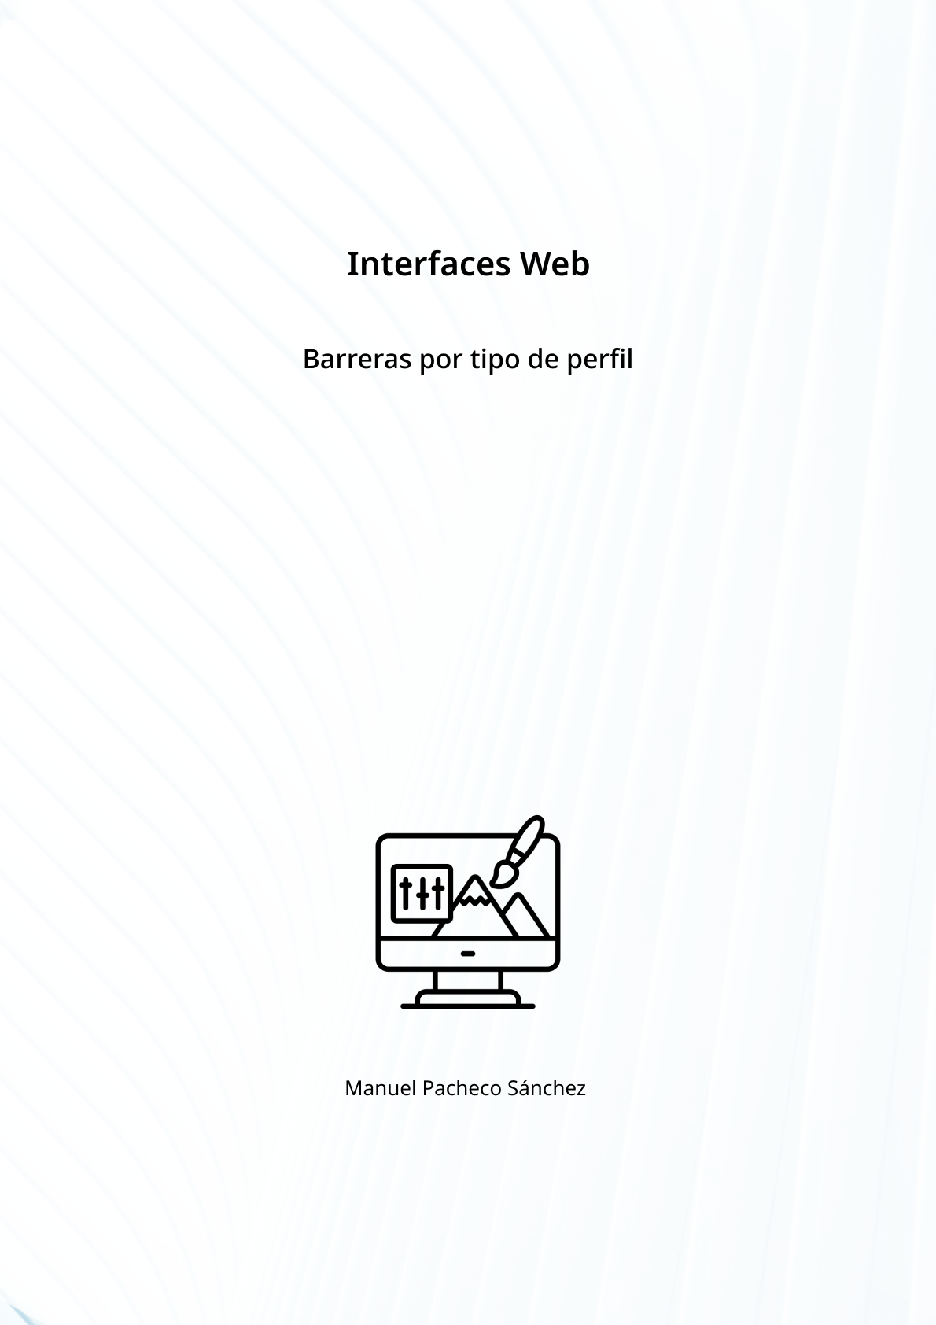

* **Usuarios que no pueden ver vídeos**

Como solución propongo que el vídeo tuviese un audio guiando el contenido mostrado en el vídeo, de manera que simplemente escuchándolo, el usuario pueda comprender el objetivo y el contenido del vídeo.

* **Usuarios que no pueden escuchar vídeos**

Para este problema tenemos los maravillosos subtítulos, que ayudan a estos usuarios a comprender lo que se habla en el vídeo.

* **Los daltónicos no pueden representar bien los colores**

Podemos ayudar a estos usuarios haciendo que los colores no representen una parte importante de nuestra web, haciendo que únicamente sea un plus visual para aquellos usuarios que sí pueden procesarlos correctamente. Tambien es importante que los textos destaquen por encima del color de la imagen de fondo.

* **Los usuarios que no pueden utilizar el ratón**

Sería fundamental hacer que puedan acceder a las funcionalidades mediante el teclado, y no basar la experiencia en un obligatorio uso del ratón.

* **Usuarios con dificultades de concentración o comprensión cuando hay párrafos largos**

Es importante resaltar los mensajes importantes mediante texto en negritas, y realizar un correcto espaciado entre párrafos para dividir bien la información.